Муниципальное автономное образовательное учреждение
«Средняя школа № 121»
г. Красноярск

Методическая разработка на тему:
«Стопа – как фундамент коррекции опорно-двигательного аппарата»

Автор: Заболотская Елена Камильевна
Учитель физической культуры
МАОУ «Средняя школа № 121»

2022 г.
Аннотация:

Методическое пособие по теме «Стопа – как фундамент коррекции опорно-двигательного аппарата и улучшение результатов по общей физической и специальной подготовки детей 8-12 лет», учителей физической культуры, для тренеров инструкторов по спорту, учителей работающих в специальных медицинских группах.
Методическое пособие содержит краткое содержание строения мышечных и миофисцальных цепей тела человека, доказывающее совместную, а не изолированную работу мышц тела. В пособии содержаться упражнения для корректировки деформированных стоп, создающее улучшения результатов по ОФП и СФП.

Введение.

В настоящее время существует достаточно большое количество источников, освещающих проблемы анатомических и функциональных деформаций стоп. Но, к сожалению, легкодоступная информация, (социальные сети, ютуб) зачастую представляет уже кем-то интерпретированную версию. Часто она не несет пользы, из-за неполноты и отрывочности знаний от общей системы. За время сбора информации, на данный момент я смогла найти лишь одну книгу, в которой есть структура, обоснование. (книга Татьяны Ловец – «Как вырастить здорового чемпион»)
Благодаря упражнениям, которые я использую в своем методическом пособии, можно значительно улучшить ОФП любого воспитанника. По мимо результатов, для многих тренеров, учителей, является приоритетной задачей сохранить и даже преумножить здоровье своих воспитанников.

Основная часть.

Для того чтобы у вас сложилось объемное представление, я приведу несколько изображений и краткое описание из научного пособия Томаса Майерса “Анатомические поезда”.
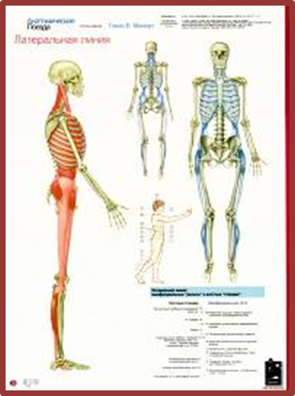
«Анатомические поезда» (или мышечные цепи) - представляют собой соединения фасции и костей, опутывающие все наше тело, соединяя голову с пальцами ног, и управляющие гравитационными и мышечными силами, которые необходимы для поддержания стабильности тела или для движения. Всего выделяется семь анатомических поездов, или соединительно-тканных структур, которые взаимодействуют между собой в организации движения.
1. Латеральная или боковая линия (ЛЛ) проходит по обеим сторонам тела от медиальной и латеральной срединной точки стопы по внешней стороне голени, а затем поднимается по латеральной стороне ноги и бедра, проходя двойным зигзагом вдоль торса к черепу к области уха.
Мышцы: малоберцовые м.; подвздошно-большеберцовый тракт; мышца, напрягающая широкую фасцию бедра; большая и средняя ягодичные м.; косые мышцы живота; внутренние и наружные межреберные м.; грудино-ключично-сосцевидная и ременная м.
Функция — формирование бокового наклона тела.

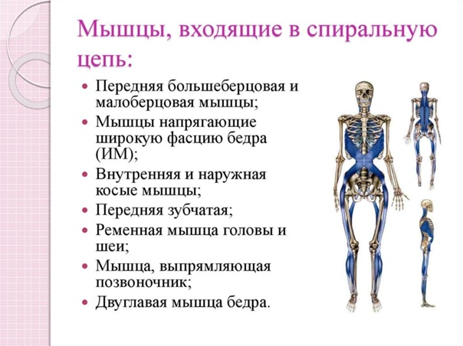
2. Спиральная линия (СЛ) одним витком скручивается вокруг тела, соединяя одну сторону черепа через спину с противоположным плечом, а затем проходит через переднюю тела к тому же бедру, колену и своду стопы и поднимается по задней стороне тела, соединяясь с фасцией черепа.
Мышцы: передняя большеберцовая и малоберцовая м.; мышцы напрягающую широкую фасцию бедра; внутренняя и наружная косые м.; передняя зубчатая; ременная м. головы и шеи; м. выпрямляющая позвоночник, двуглавая м. бедра.
Функция — создавать и способствовать спиралевидным и вращательным движениям.
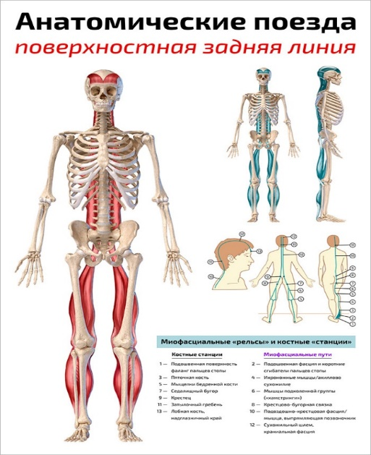
3. Поверхностная линия спины (ПЗЛ) объединяет в две зоны всю заднюю поверхность тела от подошвы стопы до макушки головы: пальцы с коленями и колени с бровями.
Мышцы, входящие в цепь: подошвенная фасция и короткие сгибатели пальцев ног; экстензоры бедра; крестцово-бугорная связка; крестцово-поясничная фасция; мышца выпрямляющая позвоночник; фасция черепа (сухожильный шлем).
Функция — выпрямление и переразгибание тела.
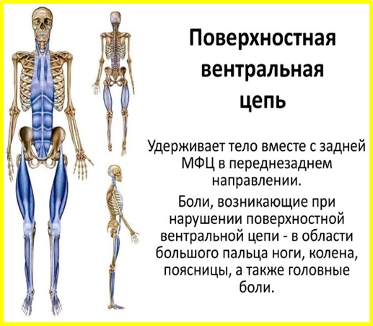
4. Поверхностная фронтальная линия — это фасциально-мышечная структура, которая двумя отсеками вытягивается по передней поверхности нашего тела — от верхушки пальцев ног до тазобедренного сустава и от лобковой кости до черепа.-эта плоскость, проходит параллельно плоскости лба и обычно соответствует передней поверхности тела.
Двигательная функция ПФЛ - сгибание .

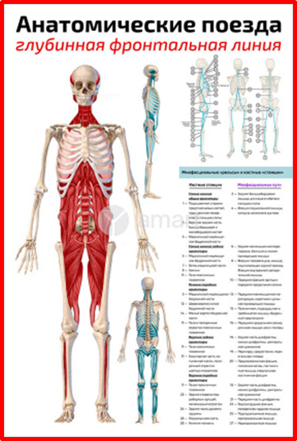
5. Глубинная фронтальная (передняя) линия. Самая сложноустроенная линия. Залегает глубоко и участвует в удержании внутренних органов.
Поддерживает свод стопы, задает пространство внутри тела, стабилизирует ноги.
Помогает пояснице спереди, определяет состояние брюшной полости и малого таза,
стабилизирует грудную клетку при дыхании,
балансирует голову и шею.

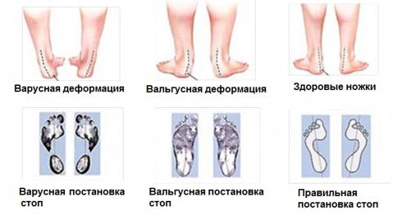
Помимо всех известных проблем с косолапием и плоскостопием, сейчас повальное большинство детей болеет вальгусными и варусными деформациями стоп.

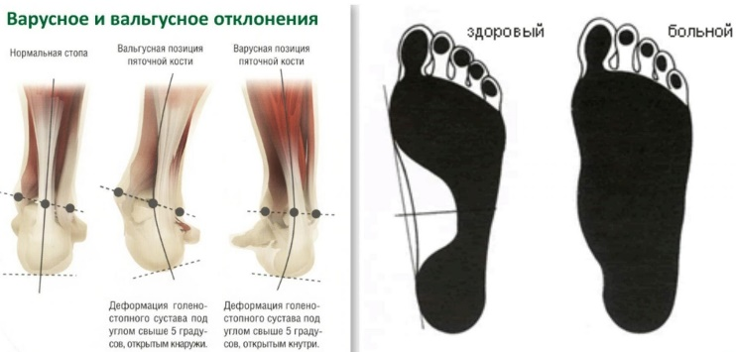

Дело в том, что при данных проблемах даже сама ходьба, может со временем приносить человеку боль. Если стопы завалены идет деформация костных мышечных структур по цепи наверх. Колени, поясница, грудной отдел несомненно будут страдать. (пособие Томаса Майерса “Анатомические поезда”)
Приводящие мышцы бедра будут брать на себя большую нагрузку, будут спазмированы мышцы и связки голени, также будет происходить ассиметрия в работе поясницы и в конечном счете плечи тоже будут перекошены. Это краткое описание того, что может быть, при игнорировании учителем работы со стопой.
Стопа – фундамент нашего опорно - двигательного аппарата. «Если фундамент дома кривой, то и дом ровным не будет»

С деформированными стопами простое приседание становится реальным испытанием для ребенка. (Фото делаются специально босиком, так как в обуви при простой стойке не всегда видна проблема сразу.)
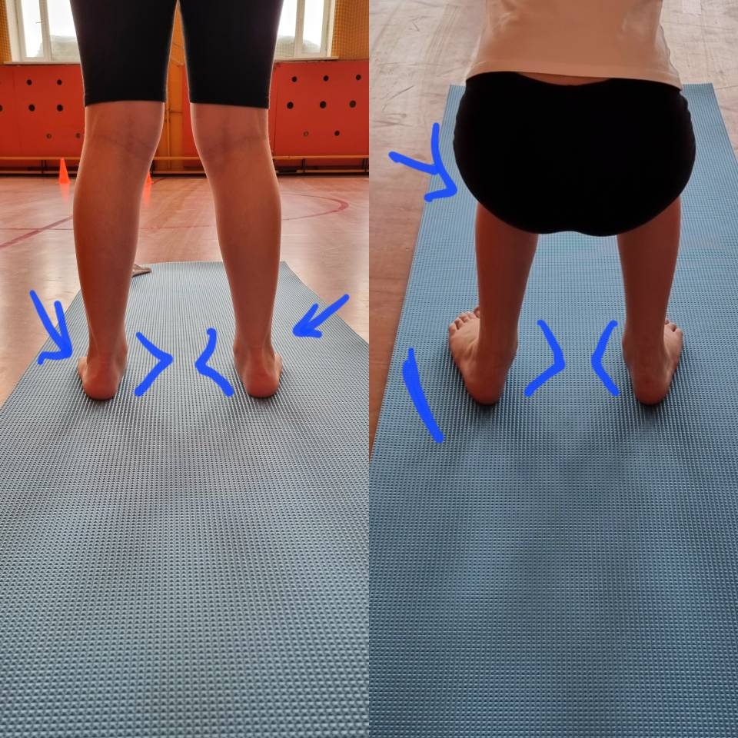

А если при приседании попросить поднять руки над головой, то и вовсе мы увидим картину полную ужаса.
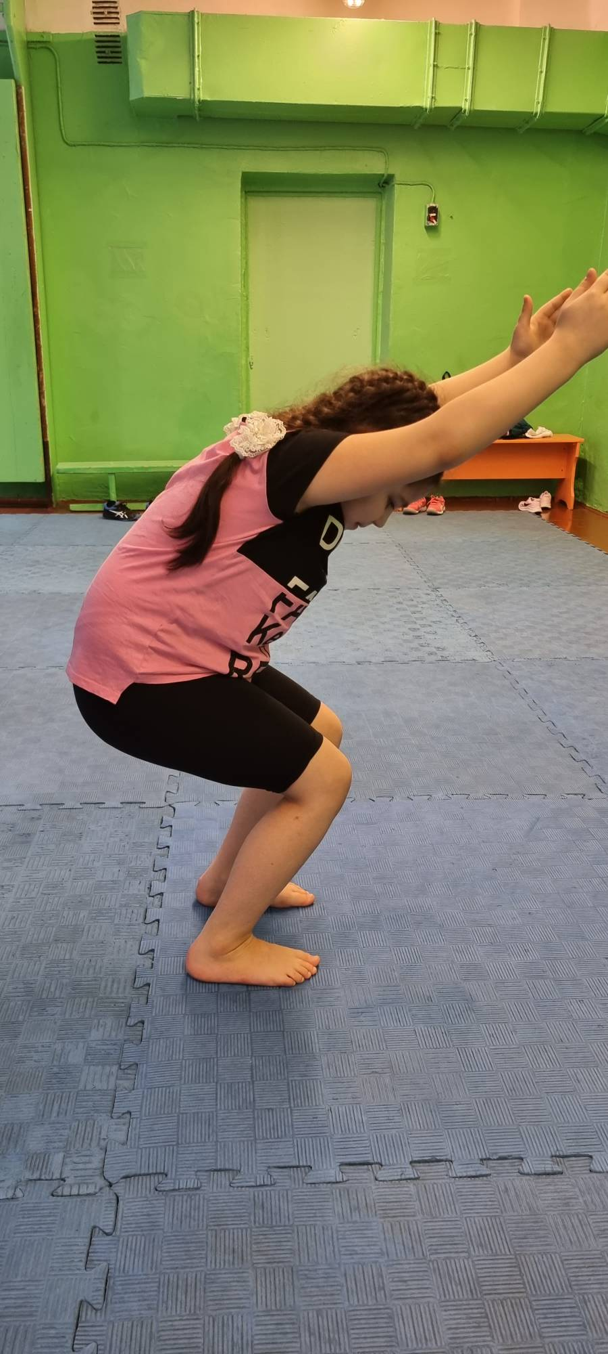
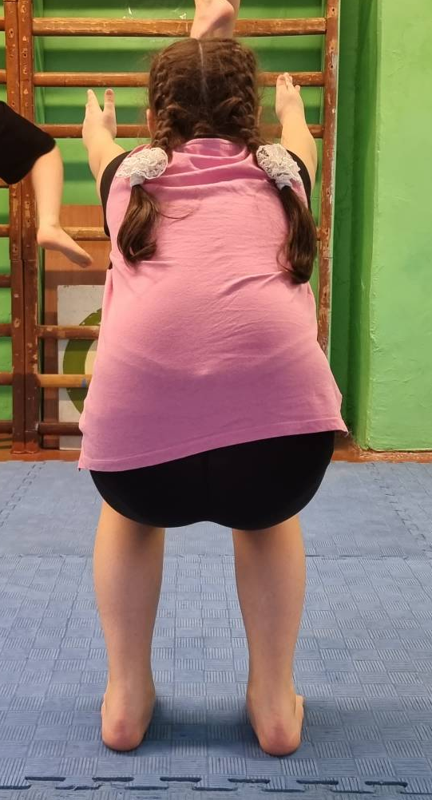
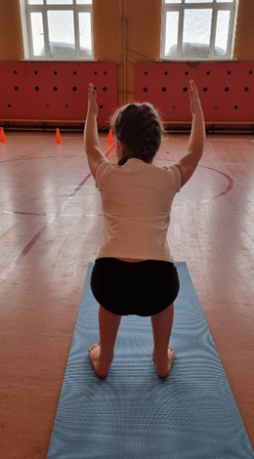

На фото видно, что обе стопы завалены вовнутрь, также видно, что левое колено уходит вовнутрь. (Фото № 1)
А теперь представим, что из этого положения, ребенку нужно резко начать движение вперед.
Конечно, оно будет менее быстрым, чем у ребенка без данной проблемы, но, к сожалению, у 8 из 10 детей данная проблема есть.
Вы смело можете провести данный тест со своими воспитанниками и будете удивлены, что у большинства из них есть проблемы. Самое печальное, что именно из-за неправильности простых движений, становясь старше спортсмен очень быстро упирается в свой потолок и не может дальше прогрессировать.
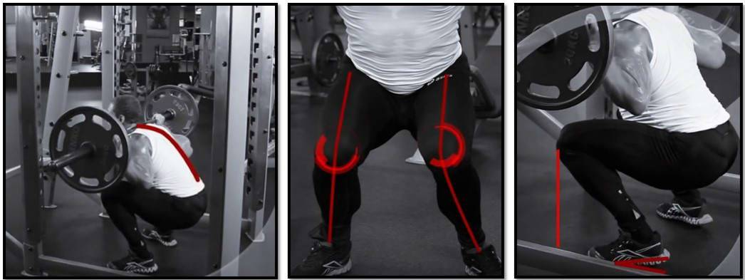
А теперь давайте представим, что ребенок с данной проблемой становится старше и в работу подключается силовая работа. Разберем самый простой пример с приседаниями. Когда мы добавим нагрузку (гриф на плечи), то происходит следующее:

На данной фотографии видно, что колени уходят медиально внутрь, поясница и лопатки округляются, пятки и медиальная часть стопы оторваны от пола. Для многих педагогов, это не очевидно и не говорит о том, что что-то не так. Но если хорошенько разобраться в вопросе биомеханики движений, сразу станет понятно, что это большая проблема ОДА.
К счастью, проблему вальгусных стоп можно исправлять. На своем опыте и опыте других коллег, кто занимается коррекцией стоп у своих воспитанников, я вижу, как можно помочь нашим спортсменам. Сделать их здоровее, сильнее, быстрее, прыгучее и мотивированней.
Изучая анатомию, читая статьи и книги, я выработала определенную методику, которая дает внушительные результаты. Я вижу на занятиях как дети прогрессируют и испытываю при этом огромную радость.
Для себя я выделила и взяла в работу ряд обязательных упражнений, которые мы с ребятами делаем каждое занятие.
Потому что именно благодаря системному подходу можно добиться улучшений.
Перед началом занятия мы выполняем гимнастику стоп.
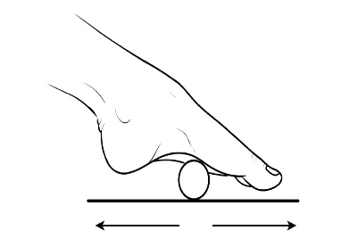
Вся гимнастика выполняется в течении 10-15 минут.
- Раскатывание стопой мяча.
В течении 1 минуты катаем мяч вперед-назад с усилием около 70 % от максимума.
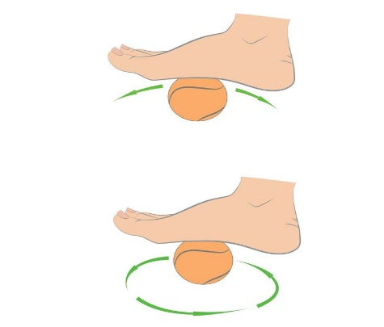
- Также поочередно по 1 минуте катаем мяч влево-вправо

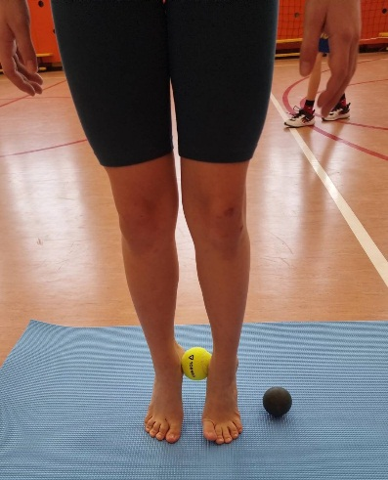
- Зажимаем мяч между пяток, при этом и носки и пятки смотрят ровно прямо, и начинаем подниматься максимально на носках вверх (с небольшой паузой в верхней точке) и также с зажатым между пяток мячом максимально отрываем носки от пола, оставаясь на пятках, при этом следим чтобы таз спортсмена не уходил назад, а оставался на месте.
1-2 серии по 20 раз.
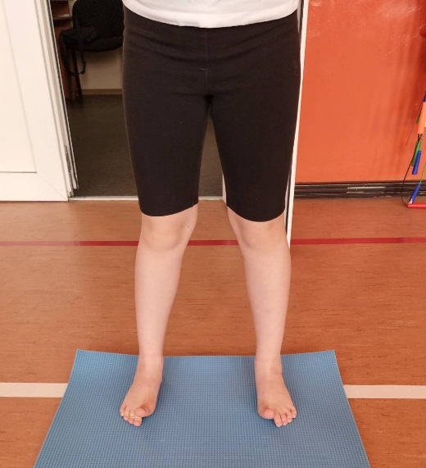
- Стопы ровно, расстоянии друг от друга 10 см, вся стопа прижата к полу. И исходного положения, поднимаем только большие пальцы вверх. 20 раз.

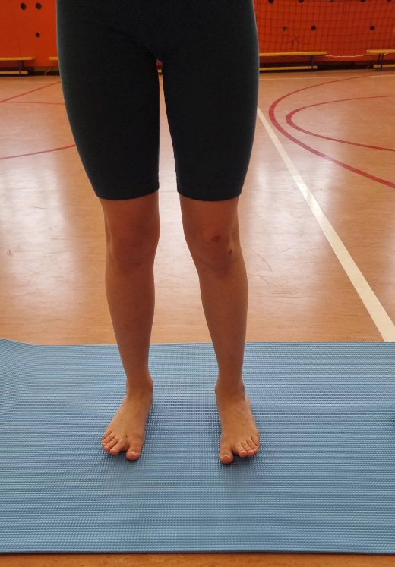
- Исходное положение тоже, отрываем оставшиеся 4 пальца, в то время как большие пальцы прижаты к полу. 20 раз

- Исходное положение тоже, теперь поднимаем большие пальцы и 4 оставшихся попеременно. 20 раз

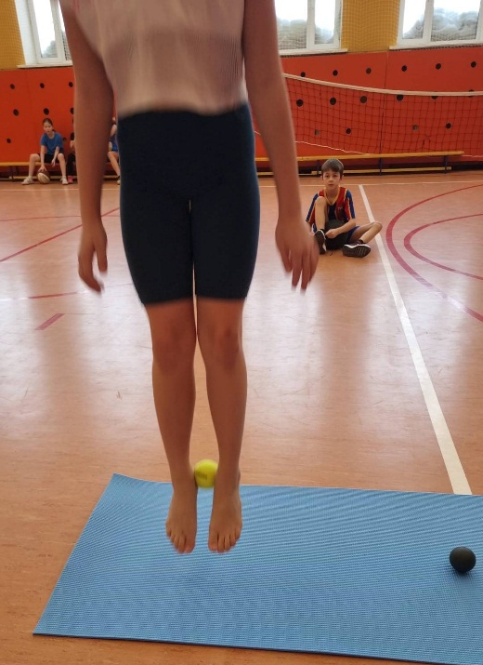
- Зажимаем мяч пятками и прыгаем только за счет стоп (колени слегка присогнуты)
2 серии по 20 прыжков.

Выполняя данный минимум уже через 2-3 месяца вы можете увидеть улучшений, не только визуально, но и при выполнении любых других упражнений.
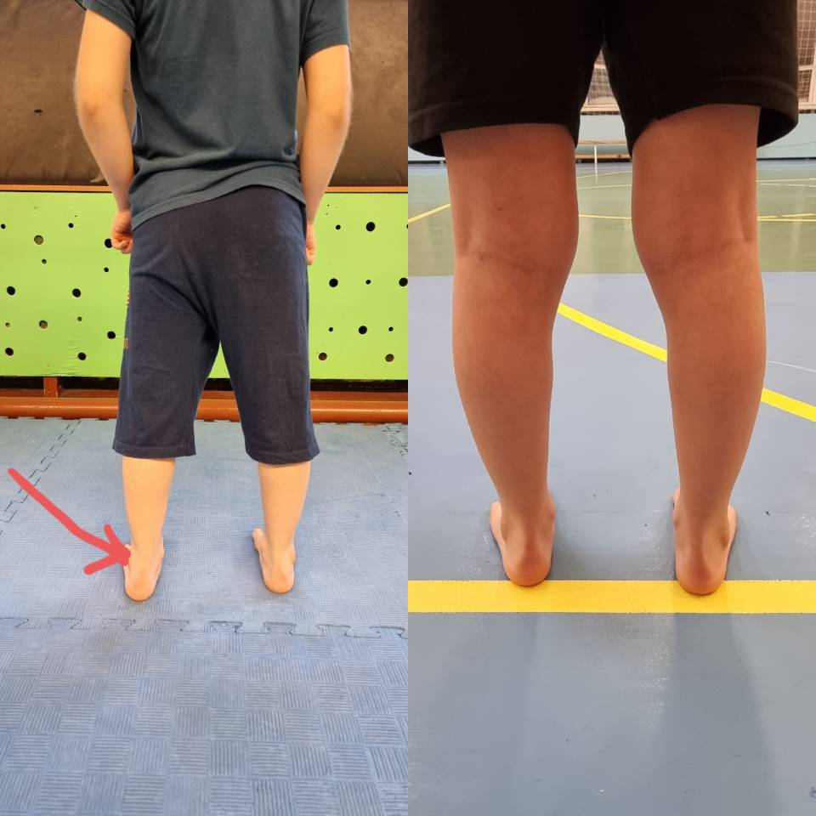

(ДО) (ПОСЛЕ)

Для наглядности приведу примеры своих воспитанников. Данных результатов мы добились за 3 месяца. Дети занимались 2 раза в неделю плюс дома выполняли задание самостоятельно.
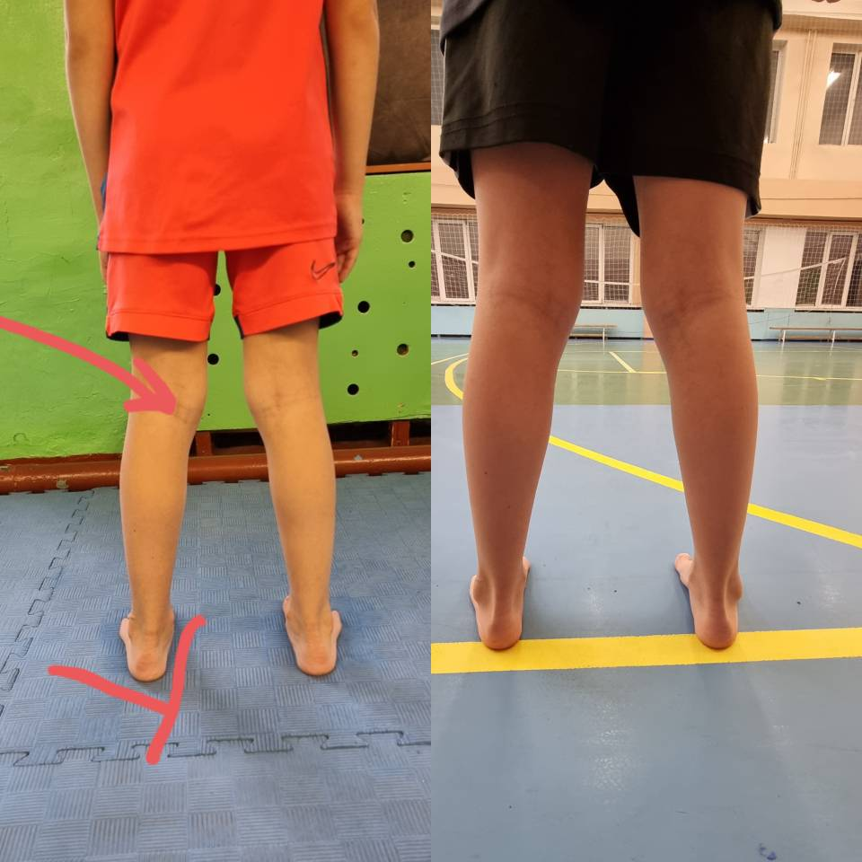

(ДО) (ПОСЛЕ)

Заключение.

После проделанной работы, я брала нормативы у детей. Очень сильно прибавили именно те ребята, кто не пропускал занятие и достаточно осознанно делал гимнастику.
Конечно после того как мы исправляем и укрепляем стопы, работа не заканчивается. Дальше мы работаем над укреплением ног в целом. Уделяем внимание подвижности суставов.

Список используемой литературы:
Изучая вопрос актуальности работы со стопой, я опиралась на следующие источники.
- Томас Майерс – Анатомические поезда.
- Татьяна Ловец – Как вырастить здорового чемпиона.
- Дмитрий Калашников – Основы анатомии, физиологии и биомеханики.

